**Ford Mustang na akumulator. Pomysł na prezent dla chrześniaka**

**Urodziny chrześniaka to ważne wydarzenie. Warto znaleźć prezent, który wniesie dziecku dużo zabawy, ale też i nauki. Pozwoli na rozwinięcie się dziecka i nie znudzi się szybko. Sklep Jokomisada ma świetną propozycję! <strong>Ford Mustang na akumulator</strong> to prezent, który zrobi furorę!**

**Czerwony samochód Ford Mustang na akumulator**

Kabriolet **Ford Mustang na akumulator** to prezent, o którym marzy każdy młody fan motoryzacji. Obserwując jak tata lub mama jeździ, chce się już mieć swoje auto i móc już samodzielnie cieszyć się jazdą samochodem! Jeśli ten opis pasuje do Twojego chrześniaka Ford Mustang na akumulator będzie idealnym prezentem!

**Ford Mustang na akumulator dane techniczne, o których warto wiedzieć**

Napęd tego ślicznego kabrioletu to 2 razy po 12 V 35W. *Ford Mustang na akumulator* ma 3 biegi do przodu oraz 1 bieg do tyłu. Prędkość jaką jest w stanie rozwinąć to 3-6 km/h. Więcej danych i informacji o tej zabawce znajdziecie na stronie internetowej!

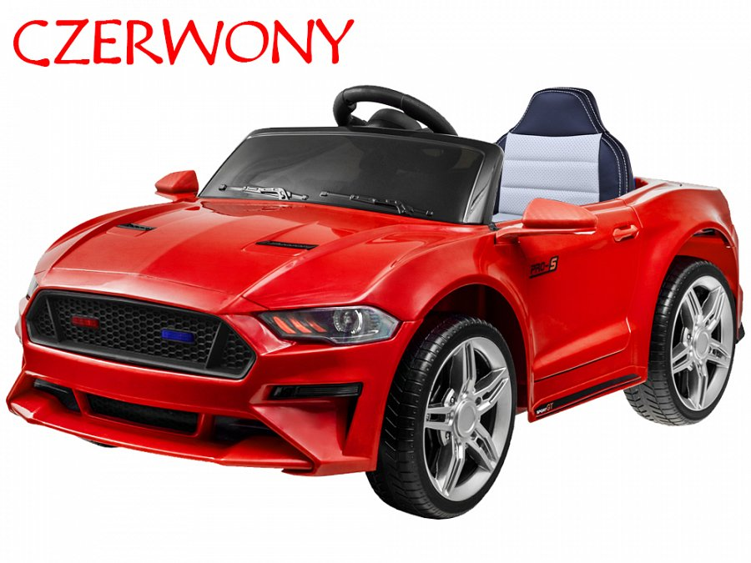

**Zabawka, która rozwinie wyobraźnię!**

Pierwsze zasady drogowe oraz poruszanie się po jezdni możesz wytłumaczyć swojemu przyszłemu kierowcy wraz z tą zabawką. [Ford Mustang na akumulator](https://jokomisiada.pl/product-pol-13002-Autko-na-akumulator-Mustang-GT-pilot-2-4G-PA0169.html) wygląda i pracuje niemal jak prawdziwy samochód! To będzie świetna zabawa i nauka w jednym.